Hodnotenie a objektivizácia urbánnej bezpečnosti
Vladimír Ondrejička

Abstrakt
Bezpečné prostredie pre život je fenoménom súčasnej doby, preto je potrebné venovať zvýšenú pozornosť urbánnej bezpečnosti. Výzvou je uchopenie celého komplexu problematiky bezpečnosti priestoru a jej meranie a hodnotenie pri rešpektovaní oboch pólov vnímania bezpečnosti: subjektívneho i objektívneho. Tento príspevok sa venuje problematike zdrojov údajov a dát pre model urbánnej bezpečnosti a ich objektivizáciu.

Úvod
Urbánna bezpečnosť predstavuje problematiku dotýkajúcu sa každého z nás, pretože dopady ignorancie tvorby bezpečných mestských priestorov pociťujeme dennodenne na svojej koži. Hoci sa pojem bezpečnosť objavuje v našom živote pomerne často, riešenia kľúčových problémov bezpečnosti mnohokrát sledujú len čiastkové ciele, alebo sa orientujú na politicky najzaujímavejšie oblasti bezpečnosti bez rešpektovania komplexnosti tejto problematiky. Ak hovoríme o urbánnej bezpečnosti ako o akomkoľvek druhu bezpečnosti človeka v rámci zastaveného územia (intravilánu) mesta, kam má obyvateľstvo viac-menej voľný prístup, resp. akomkoľvek druhu bezpečnosti človeka súvisiaceho s javmi a aktivitami v týchto priestoroch, je už na prvý pohľad jasné, že bližšie pochopenie urbánnej bezpečnosti si vyžaduje koncepčný a komplexný prístup. Skôr však ako prejdeme ku podrobnejšiemu hodnoteniu urbánnej bezpečnosti, je potrebné si definovať jej východiská.

Pojem bezpečnosť a urbánna bezpečnosť
Definovanie obsahu slovného spojenia urbánna bezpečnosť vychádza z jednotlivých slov: urbánny a bezpečnosť. Výraz „urbánny“ je dostatočne zrozumiteľný a jednoznačný (= mestský, resp. súvisiaci s mestom), a nie je potrebné ho bližšie špecifikovať.
Pojem bezpečnosť je verejnosti pomerne dobre známy a ukrýva v sebe viacero významov. Pre nás (v kontexte slovenského jazyka) pojem bezpečnosť reprezentuje univerzálne platný výraz pre pomenovanie stavu (ne)ohrozenia človeka, života, majetku, prírody a iných prvkov prostredia. Avšak anglicky hovoriace krajiny, odkiaľ pochádza veľký počet teoretikov urbánnej bezpečnosti, poznajú dva základné výrazy obsahovo korešpondujúce s pojmom bezpečnosť. Sú nimi „safety“ a „security“, ich význam je podobný, predsa však v niečom odlišný.
Pojem „Secure“ (bezpečný) popisuje stav „neohrozený nebezpečenstvom, bezpečný v kontexte možného útoku, bezpečný z hľadiska používania, rezistentný voči chybe atď. a pojem „Security“ má pôvod v latinskom „securus“, kde „se“ znamená „bez“ a „curus“ je „starostlivosť, ochrana“, čiže „bez nutnosti starostlivosti, ochrany“. „Safety“ má rovnako ako „Security“ pôvod v latinskom slove - „Salvus“, čo znamená „nezranený“ ( PEARSALL, J. T. (1996). Rozdiely vo výklade sú veľmi jemné, a nakoľko základný obsah je takmer totožný, v praxi sa výrazy často zamieňajú. Ak by sme ale mali zdôrazniť pôvodný význam, tak „safety“ je bezpečie pred náhodnými udalosťami, kým „security“ predstavuje skôr ochranu pred úmyselnými útokmi na bezpečie človeka, či majetok.
Po spojení oboch slov je možné definovať urbánnu bezpečnosť ako akýkoľvek druh bezpečnosti človeka v rámci zastaveného územia (intravilánu) mesta, kam má obyvateľstvo viac-menej voľný prístup (teda v rámci verejných priestorov s dôrazom na exteriérové priestory), resp. akýkoľvek druh bezpečnosti človeka súvisiaceho s javmi a aktivitami v týchto verejných priestoroch.

Model urbánnej bezpečnosti a jeho objektivizácia
Urbánna bezpečnosť je komplexný problém prameniaci s lokalizácie jej problematiky. Keďže procesy, či už pozitívne, alebo negatívne vnímané v kontexte urbánnej bezpečnosti, prebiehajú v konkrétnom priestore, je pre uchopenie bezpečnosti daného priestoru potrebné uchopiť priestor ako taký, vrátane jeho zložiek a prvkov. Z tohto dôvodu je model urbánnej bezpečnosti zložený z dvoch základných častí: zložky urbánneho priestoru a riziká.

Zložky urbánneho priestoru chápeme ako základných nositeľov kvality daného priestoru a je ich možné kategorizovať v nasledujúcej štruktúre:
- Fyzická štruktúra – Hmota a priestor;
- Funkčná štruktúra - Funkcia územia, Prevádzka územia, Dopravná bezpečnosť;
- Človek a spoločnosť ako aktívna, resp. pasívna súčasť prostredia;
- Človek ako vzťažný objekt (= bezpečnosť pre koho);
- Legislatívne a inštitucionálne prostredie.

Riziká môžeme definovať do 4 základných kategórií:
- Zdravotné riziká, ohrozujúce fyzikum človeka;
- Socio-psycho-patologické riziká;
- Ekonomické riziká a škody na majetku;
- Riziká v oblasti energetickej / zdrojovej bezpečnosti.

Základom modelu urbánnej bezpečnosti je určenie vzájomných interakcií medzi vyššie uvedenými oblasťami rizík a zložkami urbánneho prostredia ako nositeľmi vlastností relevantných pre urbánnu bezpečnosť. Pokiaľ ide o vzájomné interakcie medzi nimi, môžeme predpokladať, že niektoré interakcie sa budú vyskytovať tak zriedkavo, že ich pôsobenie bude zanedbateľné, resp. žiadne (napr. kvalita osvetlenia ulice pre naše zisťovanie relevantným spôsobom nesúvisí s dlhodobým rizikom vyplývajúcim z genetických a vývojových porúch). Pri analyzovaní bezpečnostnej situácie je potrebné si všimnúť všetky riziká a všetky zložky urbánneho prostredia, ktoré s urbánnou bezpečnosťou (bez ohľadu na dôležitosť) súvisia a následne analyzovať ich pôsobenie.

Obr. 1: Zjednodušená schéma modelu urbánnej bezpečnosti ako východiska pre metodiku posudzovania urbánnej bezpečnosti
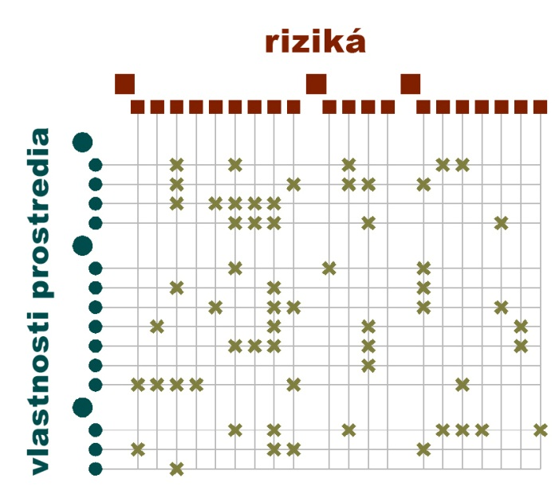
zdroj: (Finka, M. a kol., 2012)

Identifikované relevantné interakcie je potrebné následne objektivizovať tzn. identifikovať, príp. definovať merateľné ukazovatele, ktoré by boli schopné interakciu jednoznačne kvantifikovať. Tu je však potrebné vyvarovať sa chyby vyplývajúcej zo zdroju údajov a dát využívaných na objektivizáciu. Ak môžeme urbánnu bezpečnosť rozdeliť na:
  - objektívnu (vyplývajúci z exaktných štatistických dát) a
  - subjektívnu (vyplývajúcu z individuálneho vnímania jednotlivca),
potom je možné aj zdroje potenciálne dostupných ukazovateľov a dát o bezpečnosti rozdeliť podľa ich zdroja na:
- Objektívne ukazovatele a dáta, charakterizujúce bezpečnosť priestoru na základe informácií z oficiálnych štatistík výskytu incidentov a javov, ktoré sú dôsledkami (napr. kriminálny čin, zatopenie a pod.), alebo príčinami (sociálna exklúzia, neregulovaný tok, nadmerné zrážky a pod.), alebo ovplyvňujúcimi faktormi (napr. zlé osvetlenie, husto zastavené územie) nebezpečenstva v priestore. Zdrojom týchto dát sú obvykle bezpečnostné a záchranné zložky zodpovedné za bezpečnosť na konkrétnom území, prípadne orgány štátnej a verejnej správy, alebo samosprávy. Tieto dáta predstavujú základný balík dát, ktoré sú merateľné a vzájomne priestorovo, ako i časovo porovnateľné a zároveň porovnateľné s empiricky, alebo inak definovanými štandardami. Sú, alebo sa môžu stať základom pre legislatívne a metodicky definovaný súbor dát a ukazovateľov na meranie a vyjadrenie miery bezpečnosti konkrétneho sledovaného územia.
- Subjektívne ukazovatele a dáta, ktorých zdrojom sú obyvatelia, návštevníci alebo iní užívatelia sledovaného územia a ktoré odrážajú ich subjektívnu priestorovú skúsenosť. Súbor subjektívnych dát je ťažko legislatívne alebo inak definovať, preto tieto dáta obvykle nie sú časovo a priestorovo porovnateľné. Významným problémom hodnotenia subjektívnych ukazovateľov bezpečnosti je ich interpretácia prostredníctvom merateľných ukazovateľov, keďže obvykle ide o hodnotenie priestoru a javov v ňom, ktoré pri vnímaní viacerými obyvateľmi môžu vyvolať diametrálne odlišné postoje a hodnotenie.
- Čiastočne objektivizované (expertné) ukazovatele a dáta, ktoré sú reprezentované dátami získanými odborníkmi počas expertného hodnotenia a predstavujú určitý prienik medzi objektívnymi a subjektívnymi ukazovateľmi a dátami. Spoločný menovateľ so subjektívnymi dátami je v osobe experta, ktorý do hodnotenia premieta svoje znalosti, skúsenosti, ale aj individuálne osobnostné črty. Významnú úlohu zohráva odborník pri objektivizácii subjektívne získaných informácií, prostredníctvom ich štatistického spracovania, ale najmä interpretácie a následné konfrontácie s hodnotením na základe objektívnych ukazovateľov a dát a ich parametrizovanými hodnotami (napr. normami, limitmi a pod.).

Obr. 2: Zdroje dát pre meranie bezpečnosti

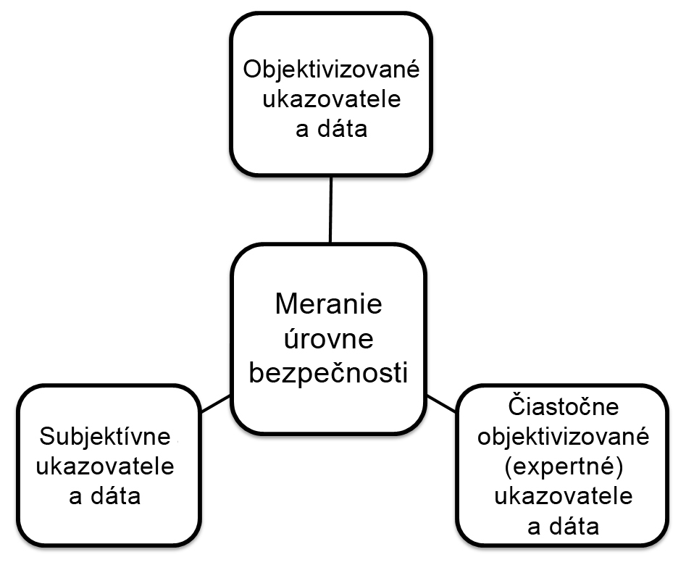

Pri meraní a vyjadrovaní miery bezpečnosti konkrétneho územia nesmie byť preferovaný a dominantný ani jeden z pólov vnímania bezpečnosti (objektívny, subjektívny), a z neho vyplývajúceho zdroju údajov a dát, ale je potrebné hľadať vzájomné väzby a interpretácie, ktoré nám pomôžu vyjadriť objektivizovanú mieru bezpečnosti, ktorá vychádza zo štatistických údajov, noriem a limitov, a zároveň akceptuje subjektívne vnímanie bezpečnosti bežnými obyvateľmi dotknutého územia. Tým zabránime fenoménu, ktorý by sme mohli nazvať „priestorový bezpečnostný paradox“, pri ktorom štatistické údaje vykazujú vysokú mieru bezpečnosti územia, avšak obyvatelia daného územie ho vnímajú ako územie, ktoré je pre nich a ich okolie nebezpečné.

Subjektívne vnímanie urbánnej bezpečnosti a jeho objektivizácia

Problematika subjektívneho vnímania bezpečnosti priestoru je rovnako dôležitá ako jej objektivizovaná časť, preto je potrebné jej venovať rovnakú pozornosť. Sociologický prieskum sa ponúka ako vhodný nástroj na zisťovanie a zber informácií, pocitov a názorov o bezpečnosti v konkrétnom priestore. Sociologický prieskum je základným nástrojom, ktorý slúži k zisťovaniu názorov, postojov a motivácií obyvateľstva bez ohľadu na zisťovanú problematiku. Ponúka sa ako jednoduchý, lacný a efektívny nástroj aktivizácie verejnosti a zberu informácií vychádzajúcich zo subjektívneho vnímania každého jednotlivca, príp. skupiny jednotlivcov. Je potrebné si presne definovať, ktorý pocitový pól chceme prostredníctvom prieskumu zisťovať. Základné pocitové póly sú:
- pocit nebezpečenstva, ktorý je vyvolaný rizikami, ktoré obyvateľ vo väzbe na svoju osobu, ako i svoju komunitu vníma v konkrétnom území;
- pocit bezpečia, ktorý je vyvolaný absenciou rizík, alebo existenciou pozitívne vplývajúcich faktorov v konkrétnom území.
Nie je vhodné v rámci jedného prieskumu zisťovať oba pocitové póly, ale zamerať sa na jeden z nich.
Ak je zdrojom dát pre určenie miery bezpečnosti sociologický prieskum založený na subjektívnych pohľadoch pasívnych, alebo aktívnych užívateľov priestoru, prípadne expertné hodnotenie, je potrebné tieto dáta objektivizovať. To sa najčastejšie realizuje prostredníctvom štatistického vyhodnocovania. Predpokladom pre takúto objektivizáciu je realizácia reprezentatívneho sociologického prieskumu pracujúceho s vhodne zadefinovanými kategóriami sledovaných kvalít prostredia a zrozumiteľných, respondentmi ľahko uchopiteľných hodnotových škál ich hodnotenia. Ide v podstate o určité priblíženie veľmi cennej, i keď subjektívne podanej informácie k typu informácie, ktorá je parametrizovateľná. Napríklad intenzita svetelného smogu v území nemá presne stanovenú hodnotu, ktorú možno považovať za „nebezpečnú“, jej vnímanie ako negatívneho javu je výrazne subjektívne. Preto neexistuje objektívna informácia (údaj), ktorá by tento jav ohodnotila. Avšak svetelný smog v praxi môže spôsobovať rôzne psychické a iné zdravotné problémy, preto je potrebné jeho výskyt a intenzitu „merať“ prostredníctvom zobjektivizovaného hodnotenia individuálnych subjektívnych vnemov obyvateľov daného územia.

V mnohých prípadoch je potrebné zistiť nielen jednoduchú informáciu o výskyte nejakého javu, ale i zistenie jeho intenzity a vplyvu. To je možné, ak ku stanovenej kategórii informácií priradíme škálu, ktorá je obyvateľovi zrozumiteľná a zároveň reprezentuje určitú mierku. Ide napríklad o stanovenie škály, alebo sémantického diferenciálu.

Obr. 3: Príklad hodnotiacej škály

5
4
3
2
1
Nevýznamné Významné
Obr. 4: Príklad sémantického diferenciálu

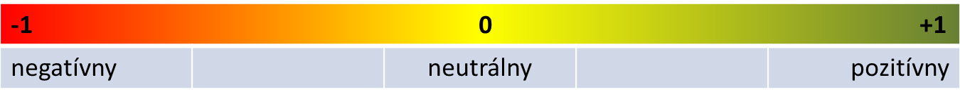

Ďalšou z metód objektivizácie subjektívneho vnímania bezpečnosti sú emočné mapy. Ide o zobrazenie výskytu určitého javu (pozitívneho, negatívneho) v kontexte jeho priestorovej lokalizácie. Ide v podstate o určenie, kde sa daný jav odohráva a ako vplýva na obyvateľa. Emočná mapa umožňuje identifikovať miesta, kde sú koncentrované pozitívne, resp. negatívne vplývajúce javy, hoci objektivizované údaje (napr. štatistiky) ich výskyt nesignalizujú. Vstupom pre tvorbu takejto emočnej mapy musí byť mapový podklad, ktorý je dostatočne čitateľný pre respondenta, možnosť popisu javu a určenie jeho intenzity na určitej vopred definovanej škále. Vhodné je tento jav, resp. jeho prejavy v území aj vizualizovať prostredníctvom fotodokumentácie. Pre objektivizáciu sa opätovne odporúča využívať hodnotiace škály, resp. sémantické diferenciály. V prípade, ak sa využívajú viaceré metódy získavania subjektívnych dát je potrebné zjednotiť ich hodnotiace škály.
Obr. 5: Príklad emočnej mapy
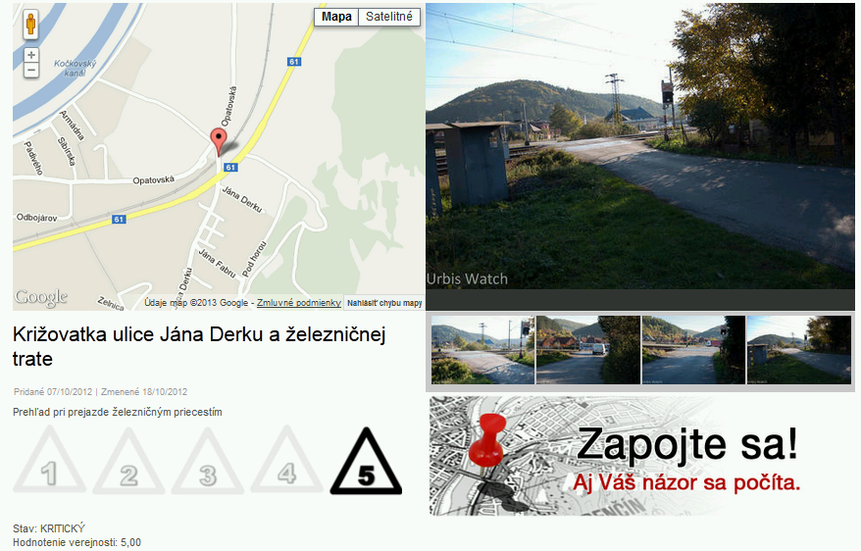
Zdroj: (www.urbiswatch.sk, 2013)

Záver

Urbánna bezpečnosť predstavuje oblasť, ktorá je v našich končinách výrazne zaznávaná napriek jej významnej dôležitosti pre kvalitu života každého jednotlivca. Práve preto sa Centrum urbánnej bezpečnosti a SPECTRA Centre of Excellence EU v spolupráci s lokálnymi partnermi rozhodli zrealizovať projekt zameraný na problematiku urbánnej bezpečnosť. Tento bol podporený Radou vlády Slovenskej republiky pre prevenciu kriminality a Obvodným úradom v Trenčíne. Cieľom projektu bolo pripraviť komplexnú metodiku hodnotenia mestských priestorov z pohľadu urbánnej bezpečnosti, tvorby metodického postupu, a definovania metodických nástrojov identifikovania problémových oblastí v mestských priestoroch a poskytnutia širokej bázy vhodných intervencií na ich elimináciu. Následná bezpečnostná štúdia mesta Trenčín ako pilotná aplikácia navrhnutého konceptu poskytla reálny obraz o súčasnej situácii v meste a poskytla praktické návrhy aktivít na ich riešenia. Bližšie informácie nájdete na stránkach www.urbiswatch.sk a www.spectra-perseus.sk.

Použitá literatúra
Finka, M. a kol. 2012. Bezpečnosť ako kvalita priestoru - úvod do problematiky. Bratislava : ROAD/Centrum urbánnej bezpečnosti, 2012. 978-80-88999-40-9.
FINKA, M., ONDREJIČKA, V. (eds.) 2012a. Vybrané problémy bezpečnosti sídelného priestoru. Bratislava: Centrum urbánnej bezpečnosti/ROAD. ISBN 978-80-88999-42-3.
FINKA, M., ONDREJIČKA, V. (eds.) 2012b. Bezpečnosť ako kvalita priestoru - ´štúdia mesta Trenčín. Bratislava : ROAD/Centrum urbánnej bezpečnosti, 2012. 978-80-88999-41-6.

Ing. Vladimír Ondrejička, PhD. – Ústav manažmentu STU, Centrum urbánnej bezpečnosti, vladimir.ondrejicka@stuba.sk

